**Интервью с выпускницей СШ № 2 г. Щучина**

**Фроловой Елизаветой Сергеевной**

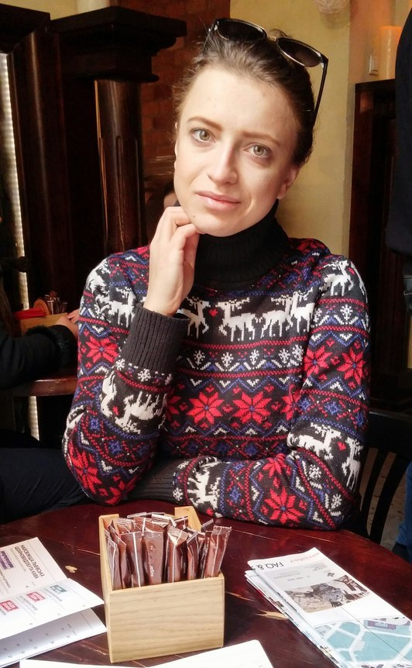

**1.В каком году Вы закончили СШ №2?**

*Я окончила школу в 2009 году.*

**2. Кто был у Вас первым учителем, а затем классным руководителем?**

*В начальной школе первым учителем была Арашкевич Сабина Станиславовна. В старшей школе классным руководителем была Мицкевич Тамара Николаевна.*

**3. Ваши любимые предметы в школе?**

*Любимый предмет-география. Вообще, мне на всех уроках было интересно. Какие-то темы нравились больше - какие-то меньше, но в целом и в основном, благодаря учителям, скучных предметов для меня не было.*

**4.Какие самые яркие воспоминания связаны у Вас со школой?**

*Таких воспоминаний много и это, как правило, не сами уроки, а скорее все внеклассные мероприятия, взрывные перемены, поездки и т.д.*

*Помню, как выступали за школу на КВН, «Что? Где? Когда?», соревнованиях по МЧС, олимпиаде по географии, всего и не перечесть….*

*Могу сказать уверенно, что моя школьная жизнь была и будет незабываемой.*

**5.Кем Вы хотели стать после окончания школы, и удалось ли реализовать Ваши жизненные планы?**

*Четкого понимания и планов, как мне сейчас кажется, не было. Скорее всего я думала о том, где мне будет интересно и по силам далее учиться, а не о конкретной профессии.*

*Но вот помню, в начальной школе планировала стать президентом))*

**6.Учеба в школе помогла вам в реализации намеченного, выборе будущей профессии?**

*Я скажу так: знания и умения, которые мне помогли получить в школе, являются таким надежным фундаментом для меня, что я могу покорять любые намеченные и желаемые высоты. Мне всегда нравилась география, мой учитель не только влюбил меня в свой предмет, но и дал мне необходимый багаж знаний, так что для меня не было проблемой поступить на географический факультет БГУ и успешно его закончить.*

*Хочу сказать спасибо большое всем моим учителям, многие из вас внесли большой вклад в становление меня как личности. Многие сказанные вами слова и советы идут со мной по жизни*.

**7. Кем вы сейчас работаете?**

*Сейчас работаю экспедитором по международным перевозкам в логистической компании.*

**8. Что бы Вы пожелали нынешним выпускникам школы?**

*Не бойтесь сделать неправильный выбор и допускать ошибки. Если не всё, то многое в жизни можно изменить и исправить. Всё в ваших руках.*